2016上海OUE展携手东华大学联合打造中国职业装最具创意设计大赛
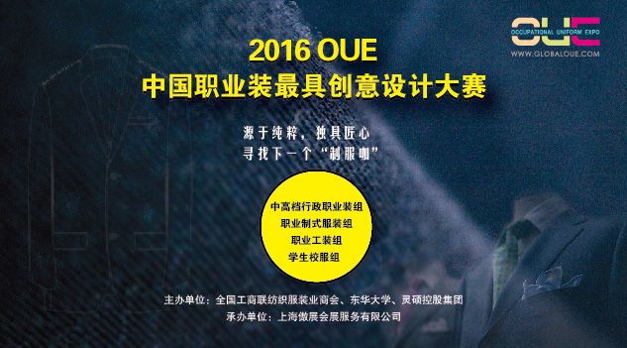
职业服装以其独特的行业特色以及塑造企业魅力文化的特有价值，越来越受各行业的青睐，我国是世界上最大的职业服生产国和潜在消费国，根据行业平均标准，每年的职业服市场容量至少在2000亿元以上，占内销服装市场的四分之一。但是国内的职业服研究人才奇缺，从事生产经营职业服的企业普遍因为规模偏小、科技含量不高、创新意识不强、研发力量滞后、品牌知名度低等原因，与国际先进的职业服行业水平存在较大的差距，难以满足逐年递增的市场发展需求。东华大学职业服研究所作为国内高校中第一个职业服领域的专业研究基地。成立于2008年10月。研究所针对我国职业服现状开展职业服文化与理论、职业服流行趋势、各行业职业服分类及职业服标准研究。
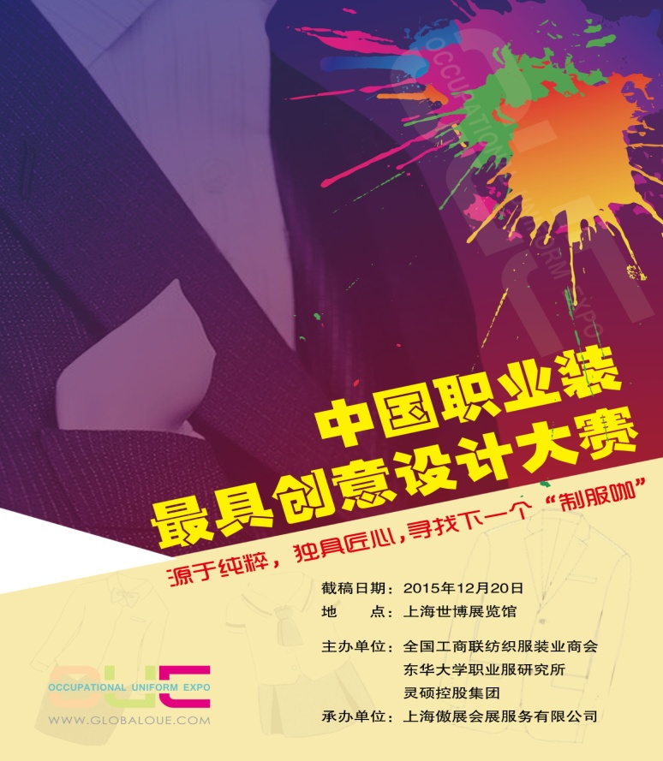

为加快推动我国职业装发展，提高中国职业装设计水平，交流职业装的设计信息，2016OUE上海国际职业装博览会主办方此次携手东华大学职业服研究所于8月举办2016中国职业装创意设计大赛，并于2016年4月19-21日在上海世博展览馆进行全方面的评比和展示，本次设计大赛包含春夏秋冬四季着装，分为石油、烟草、金融、运输系统，以面向政府企事业单位团体采购为目标，让参赛设计成果与社会各行业需求相融合，促进职业服研究成果落地，同时OUE上海国际职业装博览会组委会利用自身的资源优势，通过数十万条买卖双方数据库的高级筛选和精准匹配，联合东华大学职业服研究所，定向对接职业装终端采购商以及品牌供应商，促进研究成果产业化，提高我国职业服行业水平。

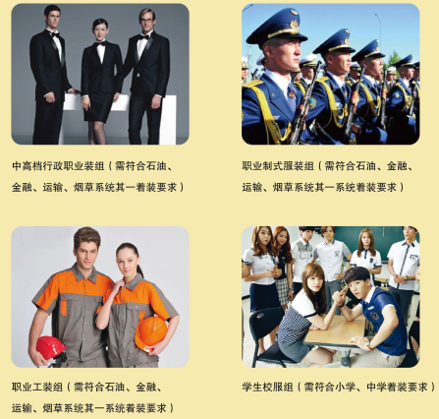

设计范围
同期举办由全国工商联纺织服装业商会、东华大学职业服研究所、上海国际职业装博览会组委会联合发起的中国职业装最受欢迎品牌评选入选企业评选活动，用户满意度调查中国职业装最受欢迎品牌评选，上万家企事业单位、政府机关及服装行业组织为参展职业装品牌投票评选。中国职业装最受欢迎品牌评选大赛于8月初由各职业服生产企业踊跃报名参加，“员工喜欢，单位满意”成为职业装选定的重要标准。本次活动旨在进一步规范我国职业服企业生产标准、维护我国职业服企业发展市场、提升我国职业服装整体水平，推动我国职业服装行业繁荣发展。
此次携手东华，可谓创意先行，丰富的学术研究与专业的终端市场的碰撞，必能激起不一样的火花，在给2016上海国际职业装展会现场带去璀璨亮点的同时，更接地气的专业设计也从另一方面给现场的服装厂商带来职业装创意设计的启发， 更好的促进中国职业装品牌的发展。
报名手续及联系方式：
请在2015年12月20日之前将参赛作品电子版和《参赛报名表》word版本发至大赛
指定邮箱：project@globaloue.com，
邮件主题规范：2016+单位/姓名+作品
企业如有参赛意向请联系：
电话/Tel：+86 21 61350691/ 61350692*808
传真Fax：+86 21 60278190
联系人/Contact ：汪昌松/sam wang
手机号/Mobel：15900403568
邮箱/E-mail：project@globaloue.com
官方网址/Web：www.globaloue.com

